**WYMAGANIA EKSPLOATACYJNO-TECHNICZNE (WET)  
NA DOSTOSOWANIE POJAZDU DO WYKONYWANIA BADAŃ JAKOŚCI PALIW PŁYNNYCH (MOBILNE LABORATORIUM MPS NA SAMOCHODZIE)**

(dostosowanie w 2021 r.)

# I. Wymagania ogólne.

1. Przedmiotem zamówienia jest wykonanie zabudowy Laboratorium MPS na pojeździe Volkswagen Crafter, Typ SYN1E, rok produkcji 2020, VIN WV1ZZZSYZM9008359, do realizacji przez SZ RP zadań związanych   
   z prowadzeniem badań laboratoryjnych jakości paliw płynnych (za wyjątkiem paliwa okrętowego) w warunkach polowych.
2. Mobilne Laboratorium MPS na pojeździe powinno zapewnić:

* możliwość krótkotrwałego przechowywania i przewozu produktów chemicznych i ropopochodnych wykorzystywanych w trakcie pracy Laboratorium MPS w warunkach polowych.
* wykonywanie oznaczeń jakościowych (gęstość w temperaturze 15 0C, skład frakcyjny, temperatura zablokowania zimnego filtra, temperatura zapłonu MP, zawartość wody, działanie korodujące na miedź, zawartość dodatku zapobiegającego krystalizacji wody w paliwie, przewodność elektryczna, temperatura krystalizacji, oddziaływanie z wodą, ocena powierzchni międzyfazowej, stabilność termiczna JFTOT).

1. Pojazd po dostosowaniu (Mobilne Laboratorium MPS) musi spełniać wymagania określone w następujących aktach prawnych:

* *ustawie z dnia 20 czerwca 1997 r. „Prawo o ruchu drogowym” (tekst jednolity: Dz. U. z 2017 r. poz. 1260 z późn. zm.);*
* *rozporządzeniu Ministrów Obrony Narodowej i Spraw Wewnętrznych z dnia 9.06.2005 r. w sprawie warunków technicznych pojazdów specjalnych i używanych do celów specjalnych SZ RP;*
* *PN-EN 12464-1:2012 Światło i oświetlenie-Oświetlenie miejsc pracy.   
  Część 1 miejsca pracy we wnętrzach.*
* *PN-EN 14175-6 Wyciągi laboratoryjne- Część 6. Wyciągi laboratoryjne o zmiennej objętości powietrza.*
* *pojazd oraz urządzenia elektryczne i elektroniczne do instalowania  
  w pojeździe muszą spełniać Dyrektywę Komisji 2004/104/WE z dnia 14.10.2004 r. dostosowującą do postępu technicznego Dyrektywę Rady 72/245/EWG odnoszącą się do zakłóceń radioelektrycznych (zgodności elektromagnetycznej) pojazdów oraz zmieniającą dyrektywę 70/156/EWG   
  w sprawie zbliżenia ustawodawstwa Państw Członkowskich odnoszących się do zatwierdzenia typu pojazdów silnikowych i ich przyczep lub równoważnych norm europejskich;*
* *wszystkie podzespoły elektroniczne montowane dodatkowo muszą posiadać świadectwo homologacji na zgodność z regulaminem  
  10 EKG/ONZ. Dokument potwierdzający spełnienie wymogu musi być przedstawiony przez Wykonawcę w fazie zatwierdzenia projektu zabudowy pojazdu;*
* *rozporządzeniu Ministra Infrastruktury z dnia 31 grudnia 2002 r. w sprawie warunków technicznych pojazdów oraz zakresu ich niezbędnego wyposażenia (tekst jednolity: Dz. U. z 2016 r. poz. 2022 z późn. zm.);*
* *rozporządzeniu Ministra Obrony Narodowej z 23 maja 2012 r. w sprawie rejestracji pojazdów Sił Zbrojnych Rzeczypospolitej Polskiej oraz pojazdów należących do obcych sił zbrojnych przebywających na terytorium Rzeczypospolitej Polskiej na podstawie umów międzynarodowych (Dz. U. z 2012 r. poz. 623);*

1. Wykonawca jest zobowiązany do przedstawienia zamawiającemu gotowego projektu zabudowy oraz rozmieszczenia aparatury badawczej   
   i pozostałego wyposażenia w zabudowie w ciągu siedmiu dni po podpisaniu umowy.
2. W przypadku uwag do przedstawionej zabudowy, wykonawca zobowiązany będzie do uwzględnienia ich i przedstawienia projektu wraz ze zmianami. Ostateczną wersję Zamawiający potwierdzi pisemnie   
   w ciągu pięciu dni roboczych. Po potwierdzeniu projektu zabudowy Zamawiający dostarczy (w ciągu 3 dni roboczych) wykonawcy pojazd wraz z wyposażeniem do siedziby wykonawcy na terenie RP, wskazanej   
   w ofercie.
3. Termin realizacji zamówienia wynosić będzie max 40 dni, od momentu przekazania pojazdu.
4. Odbiór pojazdu po wykonanej usłudze wraz z zabudową przeprowadzony zostanie według ostatecznej wersji projektu zatwierdzonego przez Zamawiającego.
5. Wykonawca ponosi odpowiedzialność (ryzyko utraty, uszkodzenia itp.) za pojazd powierzony Wykonawcy do czasu jego formalnego przyjęcia przez Zamawiającego.
6. Po zakończeniu zabudowy oraz umieszczeniu dodatkowego wyposażenia w pojeździe wykonawca zobowiązany jest do zważenia pojazdu na legalizowanej wadze samochodowej, oraz przekazanie zamawiającemu oficjalnego dokumentu potwierdzającego wagę pojazdu po zabudowie wraz ze świadectwem legalizacji wagi na którym dokonano pomiaru. Waga pojazdu, zabudowy wraz z pełnym ładunkiem (wyposażeniem, szacowaną wagą kierowcy i dwuosobowej obsady do obsługi części laboratoryjnej) nie może przekraczać dopuszczalnej masy całkowitej pojazdu 3,5 tony.
7. Przed przekazaniem pojazdu Zamawiającemu, wykonawca jest zobowiązany dostarczyć do Wydziału Centralnej Rejestracji Pojazdów Sił Zbrojnych i Ubezpieczeń Komunikacyjnych zaświadczenie o zmianach konstrukcyjnych z pojazdu ciężarowego na pojazd specjalny oraz przeprowadzenia badania na okręgowej stacji pojazdów o wyżej wymienionych zmianach celem ustalenia prawidłowości dokonanych zmian konstrukcyjnych pojazdu oraz pozostałych dokumentów które, umożliwią wydanie dowodu rejestracyjnego pojazdu ze zmianą przeznaczenia na pojazd specjalny.
8. Wykonawca w czasie przekazania pojazdu z zabudowy dołączy:

* kartę gwarancyjną;
* wykaz czynności obsługowych realizowanych w ramach planowych przeglądów technicznych części laboratoryjnej pojazdu oraz środków materiałowych, niezbędnych do ich wykonania (**Przeglądy techniczne** – określone przez producenta czynności obsługowe, które należy wykonać w celu zachowania gwarancji);
* TUV GS wg. DIN – 75302;
* certyfikat ISO9001;
* certyfikat potwierdzający pozytywne przeprowadzenie prób zderzeniowych wg normy europejskiej ECE R-17;
* certyfikat potwierdzający bezpieczeństwo użytkowania produktu oraz homologacje producenta pojazdu lub inny dokument potwierdzający zgodę producenta na zabudowę gwarantujący utrzymanie gwarancji na pojazd;
* dokument do wglądu „Autoryzacja importera samochodu na montaż wyposażenia laboratoryjnego wykonanego zgodnie   
  z zaleceniami zawartymi w Podręczniku instalacji zabudów nadwozia i wyposażenia zgodnie z wytycznymi producenta pojazdu”.

# II. Wymagania gwarancyjne oraz serwisowe.

Wykonawca udziela co najmniej 48 miesięcznego okresu gwarancji na dostarczony przedmiot umowy, licząc od momentu odbioru przez zamawiającego z siedziby wykonawcy. Gwarancja obejmuje również wyroby i usługi nabyte u kooperantów (poddostawców) przez Wykonawcę.

Gwarancja na pozostałe elementy wyposażenia wg indywidualnych gwarancji ich producentów.

Wszelkie zmiany polegające na wykonaniu zabudowy przedziału technicznego nie mogą naruszać gwarancji ogólnej pojazdu.

# III. Wymagania dotyczące przedziału technicznego (laboratoryjnego).

1. Przedział techniczny musi być wyposażony w energooszczędne oświetlenie   
   o zrównoważonej naturalnej ciepłej barwie, umożliwiające równomierne oświetlenie całego przedziału zgodnie z wymaganiami normy *PN-EN 12464-1:2012 „Światło i oświetlenie-Oświetlenie miejsc pracy. Część 1 miejsca pracy we wnętrzach”*, bez konieczności zastosowania dodatkowego (zewnętrznego) oświetlenia. Część oświetlenia powinna być uruchamiana automatycznie po otwarciu drzwi przedziału, pozostała część oświetlenia uruchamiana ręcznie, poprzez włączniki (włącznik) umiejscowione w łatwo dostępnych miejscach.   
   Dodatkowa lampka zasilania napięciem 230V; umiejscowiona przy biurku   
   z możliwością regulacji.
2. Ściany boczne i sufit zabezpieczone warstwą izolacji termiczno-dźwiękowej   
   i pokryte materiałem łatwo zmywalnym, odpornym na działanie produktów naftowych oraz ogniotrwałym (np. blacha nierdzewna kwasoodporna).
3. Podłoga wykonana z powłoki antypoślizgowej, połączona szczelnie z zabudową ścian (lub wywinięta na ściany boczne min. 5 cm), łatwa do zmywania, odporna na działanie produktów naftowych i ogniotrwała.
4. Dwa krzesła ergonomiczne do pracy z komputerem z regulowaną wysokością siedziska oraz kontem nachylenia oparcia. Krzesła blokowane pod blatem roboczym w sposób uniemożliwiający ich przemieszczanie w czasie jazdy. Krzesła wykonane z materiału trwałego odpornego na ścieranie.
5. Szkielet zabudowy – rama lakierowana proszkowo z wbudowanym rowkiem teowym wykonana z profilu stalowego o wymiarach 27x27 mm – możliwość mocowania elementów wyposażenia na różnych wysokościach.
6. Po prawej stronie przedziału technicznego montaż na stałe blatu z blachy nierdzewnej (kwasoodpornej) na wysokości 80cm od podłogi i o szerokości 50cm. Na końcu blatu zamontowana umywalkaodporna na działanie produktów ropopochodnych, kwasoodporna.
7. Dostawa i montaż zbiornika czystej wody min. 30l (zbiornik podłączony do umywalki). Zbiornik umieszczony nad umywalką w szafce.
8. Dostawa i montaż zbiornika wody brudnej min. 30l(zbiornik podłączony do umywalki). Zbiornik umieszczony pod umywalką w szafce i zamontowany   
   w taki sposób by zapewnić łatwość jego opróżniania.
9. Dostawa i montaż dozownika na mydło i uchwytu na papier
10. Po lewej stronie przedziału technicznego montaż na stałe blatu z blachy nierdzewnej (kwasoodpornej) na wysokości 80cm od podłogi i o szerokości 60cm (jako blat roboczy do prowadzenia badań własności fizykochemicznych produktów naftowych).
11. W środkowej części blatu po lewej stronie zabudowy dostawa i montaż (wbudowanie na stałe) komory nastołowej lub odciągu miejscowego do usuwania emisji gazów i oparów paliw płynnych. Komora lub odciąg miejscowy wyposażony w filtry do wychwytywania oparów ropopochodnych. Ściany w miejscach montażu blatu części laboratoryjnej obligatoryjnie wykonane z blachy nierdzewnej (kwasoodpornej).
12. Poniżej blatów roboczych zabudowa w postaci zamykanych szuflad   
    o wysokości 20cm i szerokości około 50cm oraz pod szufladami zamykane szafki szerokości 50cm lub 100cm. Szuflady wyłożone pianką neoprenową, wyposażone w:

* podwójną blokadę zapobiegającą wysuwaniu się szuflad podczas jazdy;
* prowadnice łożyskowe pozwalające na wysunięcie się szuflad w 101%
* Zamki dla wszystkich szuflad, schowków (system zamykania zamek centralny) pozwalający na zabezpieczenie zawartości szuflad przed dostępem osób trzecich.

1. Po prawej i lewej stronie przedziału technicznego powyżej blatów roboczych montaż na stałe szafek o wymiarach: szerokość 50cm, wysokość 45-50cm, głębokość 32cm.
2. Po prawej i lewej stronie pod blatami roboczymi ( po jednym z każdej strony) przewidziane wolne przestrzenie około 60-70cm w miejscach pracy laborantów.
3. Aparaty badawcze wymienione w pkt. V. 1. powinny być przewożone   
   w pojemnikach transportowych (kotwiczone - mocowane) do blatu roboczego na czas transportu.
4. Dostarczone przez wykonawcę pojemniki powinny mieć możliwość zamknięcia na kłódkę oraz wnętrze wyłożone pianką neoprenową.
5. Od drzwi tylnych wolna przestrzeń z szyną lub innym systemem mocowania agregatu prądotwórczego o mocy minimalnej 4 kW dostarczonego przez wykonawcę zasilany paliwem, spełniającym Normę Obronną (NO) na wyrób.  
   (Silnik benzynowy, czterosuwowy lub Diesla). Czas pracy bez tankowania przy pełnym obciążeniu min. 5 h.
6. Powyżej blatu na całej jego długości z lewej i prawej strony obwód zasilający w napięcie elektryczne 230V i częstotliwości 50Hz w wykonaniu EX z min. 6 podwójnymi gniazdami zasilającymi, z uziemieniem oraz osobny obwód oświetlenia blatu roboczego. Obwód oświetlenia w wykonaniu EX dla stanowisk pracy w części laboratoryjnej.
7. W przedziale, w miejscu zapewniającym możliwość prawidłowej obsługi wyposażenia pojazdu, musi być zamontowany panel sterujący o przekątnej min. 5 cali z wyświetlaczem dotykowym (np. typu LCD), wyposażony w co najmniej następujące funkcje:
8. sterowanie oświetleniem wewnętrznym przedziału,
9. sterowanie układem ogrzewania przedziału,
10. Złącze (wtyczka) umiejscowione w tylnej części pojazdu pozwalające na zasilanie prądem części laboratoryjnej z zewnętrznego źródła zasilania (agregat prądotwórczy lub sieci) z osobnymi zabezpieczeniami dla obwodu oświetlenia i obwodu gniazd elektrycznych z uziemieniem.
11. Wyposażenie w przedłużacz elektryczny na bębnie min 30m (przewody   
    o przekroju min. 3x2,5 mm²).
12. Niezależny system ogrzewania przedziału technicznego z możliwością regulowania temperatury w przedziale (montaż osobnej klimatyzacji lub rozbudowa klimatyzacji w pojeździe bazowym).
13. Ogrzewanie (klimatyzator) musi zapewniać temperaturę części laboratoryjnej

w przedziale +20÷25°C i wilgotność względną w przedziale 40÷ 60**%** niezależnie od pory roku.

1. Wysokość części laboratoryjnej powinna zapewniać pracę obsługi w pozycji stojącej (min. 185cm).
2. Wyposażenie w uchwyty i kanistry 2x 20 litrów (plastikowe przystosowane do przechowywania produktów ropopochodnych). Usytułowane na ścianie grodziowej kabiny z przedziałem technicznym
3. Wyposażenie w uchwyty na gaśnicę GP6X ABC (2 szt.) oraz koc gaśniczy. Usytułowane na ścianie grodziowej kabiny z przedziałem technicznym.

**IV. Wymagania dotyczące dodatkowej instalacji elektrycznej.**

1. Agregat prądotwórczy o mocy minimalnej 4 kW., zapewniający ładowanie użytkowanie zainstalowanych odbiorników prądu (aparatura laboratoryjna, komputer, urządzenie wielofunkcyjne, oświetlenie wewnętrzne) zamontowany w części technicznej. Podczas pracy agregatu musi istnieć możliwość użytkowania wszystkich wskazanych urządzeń jednocześnie.
2. Dodatkowe zabezpieczenie wszystkich gniazd 230V poprzez zainstalowanie zasilacza podtrzymującego napięcie (UPS).
3. Centralny wyłącznik źródła zasilania elektrycznego dla przedziału technicznego, zabezpieczony przed przypadkowym użyciem (umieszczony   
   w przedziale technicznym).
4. Wyposażenie elektryczne i elektroniczne pojazdu wymienione   
   w poszczególnych punktach niniejszej specyfikacji musi współpracować   
   z wyposażeniem pojazdu bazowego i zapewnić wymaganą jakość oraz odpowiedni poziom bezpieczeństwa.

**V. Informacje dodatkowe**

1. Wykaz armatury badawczej do zabudowy dostarczonej przez zamawiającego:

* **AUTOMATYCZNY APARAT DO OZNACZANIA SKŁADU FRAKCYJNEGO,**

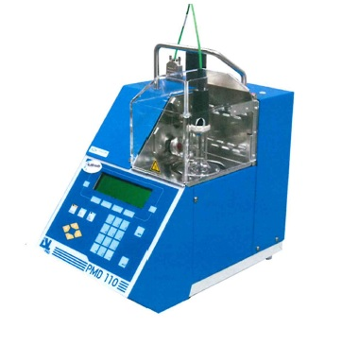

SZEROKOŚĆ GŁĘBOKOŚĆ WYSOKOŚĆ

|  |  |  |  |  |
| --- | --- | --- | --- | --- |
| WYMIARY* | | 250 | 405 | 330 |
| WAGA | | 14 kg.1 |  |  |
| POBÓR MOCY | | 200 W |  |  |
|  |  |  |  |  |

* **APARAT AUTOMATYCZNY DO OZNACZANIA TEMPERATURY CFPP,**

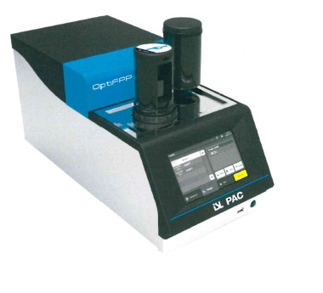 SZEROKOŚĆ GŁĘBOKOŚĆ WYSOKOŚĆ

|  |  |  |  |
| --- | --- | --- | --- |
| WYMIARY* | 254 | 600 | 350 |
| WAGA | 30,7 kg. |  |  |
| POBÓR MOCY | 300 W |  |  |

* **APARAT AUTOMATYCZNY DO OZNACZANIA TEMP. ZAPŁONU   
  W TYGLU ZAMKNIĘTYM (MCCCFP),**

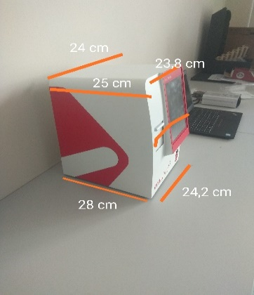

SZEROKOŚĆ GŁĘBOKOŚĆ WYSOKOŚĆ

|  |  |  |  |  |  |  |  |
| --- | --- | --- | --- | --- | --- | --- | --- |
| W YMIARY* |  |  |  | WYMIARY* | 250 | 280 | 330 |

WAGA 10kg

Pobór Mocy 150W. + 30W laptop

* **AUTOMATYCZNY APARAT DO MIARECZKOWANIA KULOMETRYCZNEGO KARLA FISCHERA,**

SZEROKOŚĆ GŁĘBOKOŚĆ WYSOKOŚĆ

|  |  |  |  |  |  |
| --- | --- | --- | --- | --- | --- |
| WYMIARY* | | STEROWNIK PANELU DOTYKOWEGO | 225 | 190 | 42 |
|  |  | JEDNOSTKA MIARECZKOWANIA | 141 | 292 | 244 |
|  |  | MIESZADŁO | 107 | 206 | 340 |
|  |  | JEDNOSTKA ZMIANY ROZPUSZCZALNIKA | 240 | 140 | 405 |
|  |  | DRUKARKA | 106 | 180 | 88 |
| WAGA | | STEROWNIK PANELU DOTYKOWEGO | 1,5 kg. |  |  |
|  |  | JEDNOSTKA MIARECZKOWANIA | 3 kg. |  |  |
|  |  | MIESZADŁO | 2 kg. |  |  |
|  |  | JEDNOSTKA ZMIANY ROZPUSZCZALNIKA | 0,6 kg. |  |  |
|  |  | DRUKARKA | 0,4 kg |  |  |
| POBÓR MOCY | | GŁÓWNA JEDNOSTKA | 30 W |  |  |
|  |  | DRUKARKA | 7 W |  |  |

* **WAGA** o dokładności minimum 0,1mg,
* **ODWAŻNIKI** wzorcowe,
* **APARAT DO OZNACZANIA KOROZJI,**

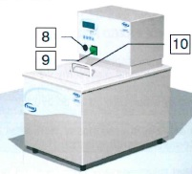

SZEROKOŚĆ GŁĘBOKOŚĆ WYSOKOŚĆ

|  |  |  |  |  |  |  |  |
| --- | --- | --- | --- | --- | --- | --- | --- |
|  |  |  |  | WYMIARY* | 295 | 455 | 440 |
|  |  |  |  | WAGA | 21 kg. |  |  |
|  |  |  |  | POBÓR MOCY | 1600 W |  |  |

* **APARAT DO OZNACZANIA STABILNOŚCI TERMICZNEJ (JFTOT) WRAZ Z APARATEM DO OCENY OSADÓW NA RURKACH TESTOWYCH,**

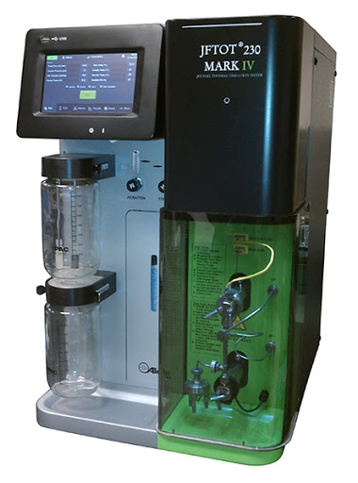

SZEROKOŚĆ GŁĘBOKOŚĆ WYSOKOŚĆ

|  |  |  |  |  |  |  |  |
| --- | --- | --- | --- | --- | --- | --- | --- |
|  |  |  |  | WYMIARY* | 440 | 670 | 600 |
|  |  |  |  | WAGA | 21 kg. |  |  |
|  |  |  |  | POBÓR MOCY | 800 W |  |  |

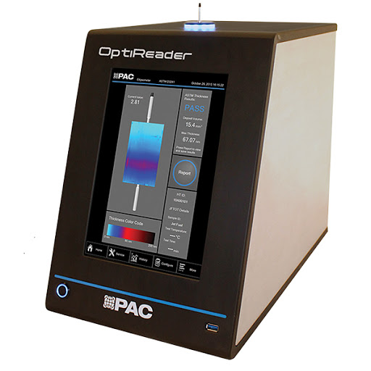

SZEROKOŚĆ GŁĘBOKOŚĆ WYSOKOŚĆ

|  |  |  |  |  |  |  |  |  |  |
| --- | --- | --- | --- | --- | --- | --- | --- | --- | --- |
|  |  |  |  | WYMIARY* | | 240 | | 360 | 430 |
|  |  |  |  | | WAGA | | 15 kg. | |  |  |
|  |  |  |  | | POBÓR MOCY | | 400 W | |  |  |

* **APARAT DO OZNACZENIA GESTOŚCI METODĄ OSCYLACYJNĄ**

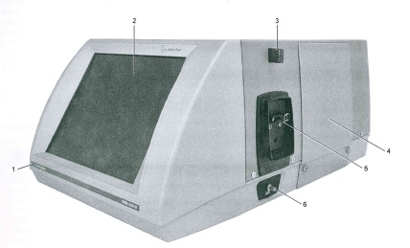

SZEROKOŚĆ GŁĘBOKOŚĆ WYSOKOŚĆ

|  |  |  |  |  |
| --- | --- | --- | --- | --- |
| WYMIARY* | 495 | 330 | 230 |  |
| WAGA | 22,5 kg. |  |
| POBÓR MOCY | 190 W |  |

* **APARAT DO POMIARU PRZEWODNOŚCI ELEKTRYCZNEJ,**

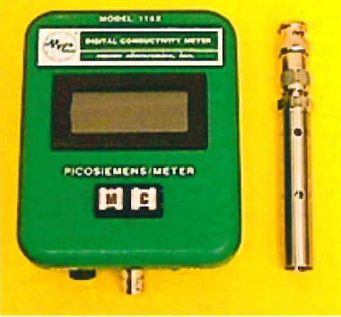

|  |  |  |  |  |  |  |  |
| --- | --- | --- | --- | --- | --- | --- | --- |
| WYMIARY* | zestaw przenośny ręczny (brak wymiarów, do szuflady) | | | | | | |
| WAGA | do 2 kg. |  |  |  |  |  |  |
| POBÓR MOCY | zasilany 3 bateriami 6V | | | | | | |

* **AUTOMATYCZNY APARAT DO OZNACZANIA TEMPERATURA KRYSTALIZACJI**,

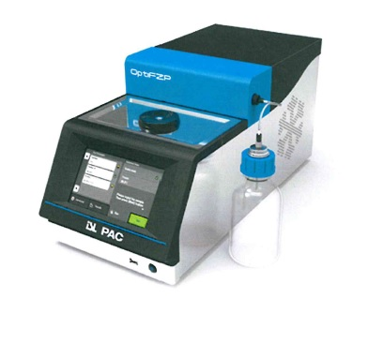

SZEROKOŚĆ GŁĘBOKOŚĆ WYSOKOŚĆ

|  |  |  |  |
| --- | --- | --- | --- |
| WYMIARY* | 254 | 600 | 274 |
| WAGA | 29 kg. |  |  |
| POBÓR MOCY | 300 W |  |  |

# VI. Postanowienia końcowe.

1. Wykonawca dostarczy wykaz wyposażenia i sprzętu zamontowanego (dostarczonego) w trakcie realizacji umowy.
2. Podczas przekazywania pojazdu, wykonawca przeprowadzi nieodpłatnie szkolenie z wytypowanymi przez użytkownika osobami w zakresie podstaw ich użytkowania. Termin i miejsce szkolenia zostaną ustalone z Zamawiającym po podpisaniu umowy. Zakres szkolenia musi obejmować zasady używania urządzeń znajdujących się w przedziale technicznym pojazdu (bez aparatury laboratoryjnej) oraz zasady wykonywania obsług, które mogą przeprowadzić samodzielnie użytkownicy.
3. Miejsce dostawy Ośrodek Badawczy Służby MPS Dębogórze.

***UWAGA:*** *w przypadkach, w których podane są normy, dopuszcza się rozwiązania równoważne. Wykonawca, który powoła się na rozwiązania równoważne jest zobowiązany wykazać, że oferowany przez niego przedmiot dostawy spełnia wymagania określone w wymienionych normach.*